МАТЕРИАЛ
для членов информационно-пропагандистских групп
(октябрь 2025 г.)

РОЛЬ СЕМЕЙНЫХ ЦЕННОСТЕЙ
В СОВРЕМЕННОМ ОБЩЕСТВЕ

Слайд 1.
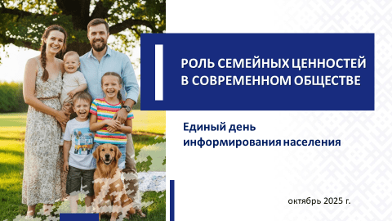

Крепкая семья – основа успешного развития государства. Укреплять институт семьи, сохранять семейные ценности и передавать традиции – значит инвестировать в будущее. Поэтому государственная политика Беларуси направлена на сохранение семьи, где отец – глава и опора для всего рода, источник накопленного в поколениях опыта, силы и мудрости предков, а мать – хранительница очага и духовный центр семьи, обеспечивающая гармонию и преемственность. Такая модель рассматривается как основа стабильности общества и воспитания подрастающего поколения в духе патриотизма и уважения к культурным традициям.
Согласно Конституции Республики Беларусь, брак, семья, материнство, отцовство и детство находятся под опекой государства.
Вопросы защиты института семьи и традиционных семейных ценностей нашли отражение в Концепции национальной безопасности Республики Беларусь, утвержденной седьмым Всебелорусским народным собранием.
Государственная политика, направленная на сохранение традиционных семейных ценностей
Социальная ориентированность – особенность нашего государства. «Cчастливая семья» является одним из приоритетов текущей пятилетки социально-экономического развития Беларуси.
Сегодня в стране реализуется комплекс мер для поддержки семей, воспитывающих детей, с особым акцентом на многодетные семьи. Созданы условия для возможности участия обоих родителей в воспитании детей. Государство оказывает правовую и материальную помощь.
По данным Белстата, в нашей стране проживает свыше 2,6 млн семей, из них более 43% воспитывают детей в возрасте до 18 лет.

Слайд 2.
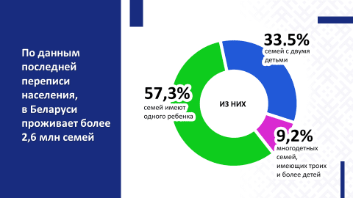
В целях поддержания института семьи в Республике Беларусь введен ряд социальных пособий и государственных гарантий.
Справочно:
Среди них государственные пособия семьям, воспитывающим детей; семейный капитал при рождении (усыновлении) третьего или последующего ребенка; адресная социальная помощь нуждающимся семьям; услуги няни для семей, воспитывающих двойню, тройню или детей-инвалидов; услуги социального патроната для преодоления трудной жизненной ситуации для многодетных семей и семей с инвалидами; трудовые гарантии для беременных женщин, женщин с маленькими детьми, родителей детей-инвалидов и др.; пенсионные гарантии для ряда категорий матерей; финансовая помощь государства при улучшении жилищных условий.
Слайд 3.
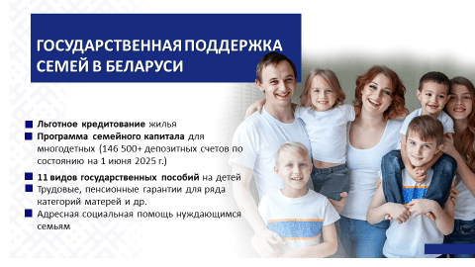
Важно, чтобы забота государства о семье соотносилась с заботой семьи о своем благополучии.
С каждым годом в Республике Беларусь многодетных семей становится больше (2025 год – около 123 тыс., 2019 – порядка 106 тыс.). Государственная награда – орден Матери – высокая оценка государством нелегкого труда многодетных матерей.

Слайд 4.
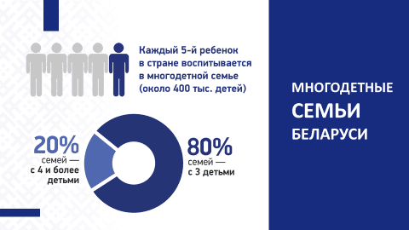

По информации Министерства труда и социальной защиты, в Беларуси 46 семей воспитывают десять и более детей. Самый многодетный регион в стране – Брестский, за ним идут Минская и Гомельская области. Самая большая семья в стране на сегодняшний день проживает в Солигорском районе и воспитывает 14 несовершеннолетних родных детей (всего 15 детей, но старшему ребенку уже исполнилось
18 лет).
Наличие в календаре таких праздничных дней, как День матери и День отца, подчеркивает значимость целостности семьи, важности роли каждого родителя и ответственности за воспитание детей.
Неделя родительской любви, которая в Беларуси ежегодно проходит с 14 по 21 октября, является признанием на государственном уровне важнейшей роли семьи в развитии общества. Это своеобразный посыл мировому сообществу: белорусы готовы защищать национальные интересы, отстаивать традиционную семью, материнство, отцовство, детство и право жить своим укладом.
Духовно-нравственное воспитание – один из важнейших факторов развития страны и обеспечения духовного единства народа
Семья – это первый и самый важный институт социализации. Именно здесь закладываются основы морали, нравственности. Передавая от старших к младшим традиции семьи и культурные ценности, формируется историческая память, национальная идентичность, преемственность и предотвращается разрыв поколений.
Кроме того, крепкие семейные устои и нравственные ориентиры способствуют снижению уровня социальных конфликтов, преступности, асоциального поведения. Общество, основанное на традиционных ценностях, более устойчиво к кризисам и внешним вызовам, которых сейчас немало.
В Беларуси наблюдаются тенденции отложенного вступления в брак (с 24,4 лет в 2010 году до 26,7 лет в 2024 году для женщин и с 26,5 до 28,9 лет для мужчин), увеличения возраста рождения первого ребенка (2010 год – 24,9 лет, 2020 год – 26,8 лет, 2024 год – 27,6 лет), рост количества разводов даже среди людей, вступающих в брак в осознанном возрасте (в 2024 году 58,8% от общего числа разводов – это семьи с детьми). В совокупности других факторов это сказывается на демографической ситуации.
Данная проблема характерна не только для нашей страны. В ряде государств отчетливо просматривается кризис системы ценностей.
Ценности западного мира – либерализм и индивидуализм, себялюбие и культ удовольствий, свобода выбора и самоидентификации – активно пропагандируются через искусство, культуру, средства массовой информации и др. Другими словами, осуществляется информационно-психологическая экспансия, объектом которой являются традиции, ценности и сознание граждан, в первую очередь, молодежи.

Слайд 5.
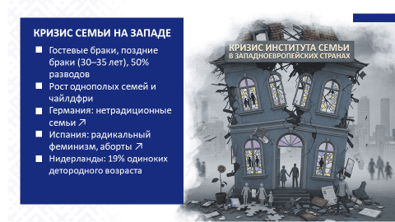
Справочно:
В странах Европейского союза стали модными не требующие ответственности гражданские и гостевые браки. В среднем первые браки регистрируются в возрасте 30–35 лет, при этом почти половина из них со временем все равно распадается.
В Германии за последние 5 лет отмечается рост нетрадиционных семейных форм. Количество одиноких людей возрастает. Число женщин в ФРГ, которые не хотят иметь детей («childfree»), постоянно растет.
В Испании наряду с пропагандой нетрадиционных отношений широкое распространение получили идеи радикального феминизма, что привело к дальнейшему размыванию института традиционной семьи и росту числа пар, официально не регистрирующих брак, а также в значительной степени способствовало росту абортов.

Эти попытки предпринимаются с целью внедрить «псевдоценности» в сознание наших людей, разрушить историческую связь поколений, создать классическое общество потребления с искаженной моралью и отсутствием нравственных принципов. Им нужны потеря нашей национальной идентичности, разрушение основ белорусской государственности. Допустить этого нельзя.
Справочно:
Греции грозит демографический спад из-за старения населения и низкой рождаемости. На сегодняшний день почти 23% населения старше 65 лет, пожилых почти на 1 млн больше, чем детей.
При этом ученые предупреждают о «двойном вызове»: молодежь либо уезжает из страны, либо откладывает создание семьи, что усиливает долгосрочный демографический спад.
Аналогичная ситуация складывается и в Швеции. В связи с продолжающимся падением рождаемости в стране ожидают закрытия каждого десятого детского сада. Предполагается, если такая ситуация сохранится, то каждое новое поколение будет на 30% меньше поколения своих родителей.
Ежегодная убыль населения Латвии сравнима по размеру с населением среднего латвийского города. По прогнозам Eurostat,
к 2070 году в стране будет проживать 1,3 млн человек против нынешних 1,8 млн.
Слайд 6.
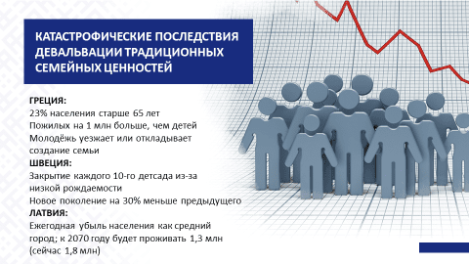

Наблюдаемый демографический спад – проблема всех развитых стран, и Беларусь не исключение. Поэтому в нашей стране государственная поддержка семьи направлена не только на повышение уровня рождаемости и рост материального благосостояния граждан, но и на укрепление семьи как социального института, нравственной основы устойчивого развития общества.

Слайд 7.
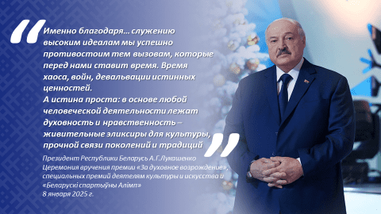

О важности духовности и нравственности 8 января 2025 г. Президент Беларуси А.Г.Лукашенко говорил на церемонии вручения премии «За духовное возрождение», специальных премий деятелям культуры и искусства и «Беларускi спартыўны Алiмп». «Именно благодаря… служению высоким идеалам мы успешно противостоим тем вызовам, которые перед нами ставит время. Время хаоса, войн, девальвации истинных ценностей.
А истина проста: в основе любой человеческой деятельности лежат духовность и нравственность – живительные эликсиры для культуры, прочной связи поколений и традиций», – отметил белорусский лидер.
Важным слагаемым успеха семейной политики государства является объединение усилий государственных органов, общественных и религиозных организаций, нанимателей, средств массовой информации и всего общества, чтобы мы, белорусы, развивались как нация. Необходима консолидация в реализации мер, направленных на формирование позитивной установки на создание семьи, рождение и воспитание детей, преемственность поколений и здоровый образ жизни как основы демографического благополучия государства.

Слайд 8.
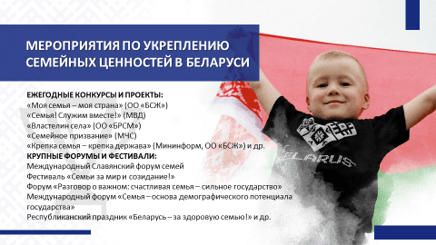
Стал доброй традицией республиканский конкурс «Семья года».
Слайд 9.
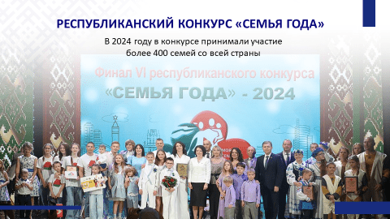
Ярким примером преемственности поколений и преданности делу являются семейные трудовые династии.
Слайд 10.
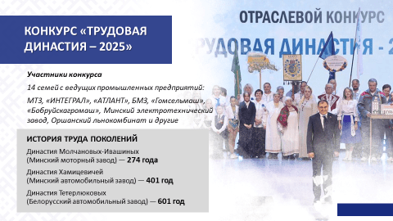
Традиционные семейные ценности как фундамент многовекового уклада жизни белорусского народа
Значение семьи для общества и государства неоспоримо. Семьи, воспитывая детей достойными гражданами страны, играют важную роль в социально-экономическом развитии и построении сильного государства и стабильного общества.
Так какая она, современная семья в Беларуси? Какие приоритеты у современной молодежи?
Слайд 11.

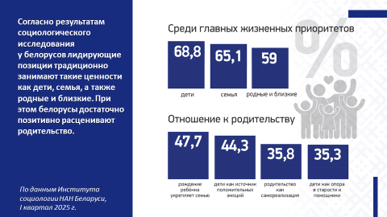

Готовность к созданию семьи и родительству, отношение к браку и воспитанию детей во многом зависят от ценностей, доминирующих в обществе. Согласно результатам социологического исследования, проведенного Институтом социологии НАН Беларуси в I квартале 2025 г., наряду со здоровьем дети (68,8%) и семья (65,1%) являются наибольшей ценностью для наших граждан.
При этом белорусы позитивно расценивают родительство.
На вопрос, сколько всего хотелось бы иметь детей с учетом реальных жизненных обстоятельств, почти половина респондентов (47,3%) ответили, что двоих, одного – 21,3%. За троих и более – 16,1%, но при улучшении жизненных обстоятельств к родительству готовы 27,9%. При этом иметь трое и более мотивированы больше те, кто вырос в таких же семьях.
Практически половина опрошенных (47,7%) убеждены, что рождение ребенка укрепляет семью; 44,3% считают детей источником положительных эмоций; 35,8% считают родительство важным аспектом для самореализации мужчин и женщин; 35,3% видят в детях помощников в различных делах и опору в старости.
Интересные результаты получены по итогам выборочного обследования домашних хозяйств по уровню жизни, проведенного Белстатом в 2025 году, которые показали, что семья – это зона ответственности обоих супругов. Большинство мужчин и женщин считают, что в принятии важнейших решений (83,1% женщин и 71% мужчин), в том числе о воспитании детей (92,2% мужчин и 89,6% женщин) должны участвовать оба супруга вместе или в равной степени.
Абсолютное большинство женщин и мужчин (90,3% и 97,3% соответственно) полностью или скорее удовлетворяет принятая в семье модель распределения обязанностей. 47,7% мужчин и 59,2% женщин ответили, что забота о доме и детях – задача обоих родителей.
А вот материальное обеспечение семьи 64,7% женщин возлагают на супруга, такое разделение поддерживают 73,6% мужчин. Но есть и те, кто считает ответственными за это мужа и жену в равной степени (26,2% мужчин и 35% женщин).
Слайд 12.

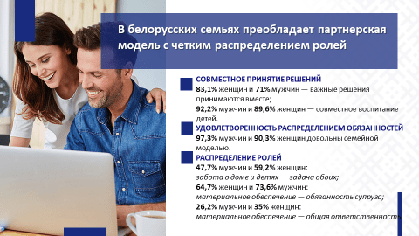

В нашей стране делается все для того, чтобы дети воспитывались в семье. Развиваются семейные формы воспитания детей, оставшихся без попечения родителей. Любовь, забота и поддержка родителей-воспитателей позволяет ребятам обрести уверенность в себе, пройти социальную адаптацию и интегрироваться в общество и, что самое главное, научиться относиться к другим с любовью и пониманием.

Слайд 13.
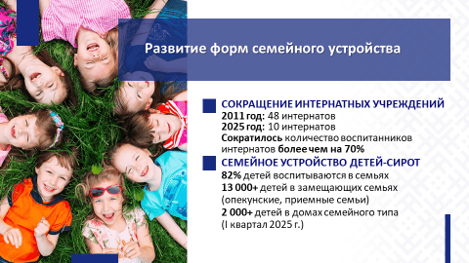
Справочно:
В целом за 2011–2025 гг. более чем в четыре раза сокращена сеть детских интернатных учреждений (с 48 в 2011 году до 10 – в текущем году). Количество воспитанников интернатов сократилось более чем на 70%.
В 2025 году большинство (82%) детей-сирот и детей, оставшихся без попечения родителей, воспитываются в семьях. Например, на воспитании в замещающих семьях в I квартале 2025 г. находились более 13 тыс. детей. В том числе на сегодняшний день в Беларуси 281 дом семейного типа, где живут и воспитываются более 2 тыс. ребят.
Преимущества семейной формы воспитания очевидны. У детей формируется мировоззрение, они копируют линию поведения родителей и их установки, которые проносят через всю жизнь.

****
Семья играет ключевую роль в достижении демографической устойчивости, сохранении суверенитета и независимости страны.
Укрепление статуса семьи и традиционные ценности, поддержка материнства, отцовства и детства – национальный приоритет Беларуси. Популяризация семейных ценностей требует системного подхода и участия каждого из нас. Чем больше положительных примеров, поддержки и внимания уделяется семье, тем крепче становится общество и устойчивее развивается страна. Классическая модель семьи с детьми должна оставаться неизменным стилем жизни белорусов.
Любите своих детей!
Цените родных и близких!
Берегите нашу любимую Беларусь!

Слайд 14.
